

Instituto Tecnológico de Estudios Superiores de Monterrey
Campus Querétaro

Avance de Proyecto 4

Construcción de Software y Toma de decisiones
(Gpo 402)

Profesores
Ricardo Cortés Espinosa
Eduardo Juárez Pérez

Presenta
María Fernanda Padmé Lakshmi Martinez Jara | A01713328
Oscar Alexander Vilchis Soto | A01713207
Francisco Rafael Arreola Corona | A01706242
Víctor Hugo Esquivel Feregrino | A01708849
Querétaro 26 de Marzo 2026

Índice
Índice 2
Sobre el avance 4 3
Liga para video de presentación: 3
Descripción Inicial del sistema 3
Arquitectura de Software 4
Descomposición Funcional 4
Soporte de la arquitectura a los requisitos no funcionales 5
Interfaz con Base de datos 7
Casos de Prueba 7
Casos de Uso implementados (19.6% del total ) 8
Reportes 10
Usabilidad 10
Plan de Trabajo Actualizado: 11
Malla de progreso- Avance 4: 12
Cronograma de Avance 5 14

Sobre el avance 4

En el presente documento, establecemos principalmente la prueba de concepto de nuestro proyecto de SIGP (Sistema de Gestión de Proyectos) propuesto para nuestro socio formador Change.org. En esta etapa se consolida un 90% del avance en cuanto al análisis de requisitos considerando los ajustes derivados de la retroalimentación recibida por parte de nuestro socio formador, los profesores y becarios con los que nos hemos acercado. Asimismo, se presenta el avance del sistema, la implementación de funcionalidades clave, el diseño y ejecución inicial de pruebas, y la evolución del prototipo hacia una versión funcional. Este avance representa la transición del diseño conceptual hacia la materialización técnica del sistema, validando la viabilidad de la solución propuesta mediante pruebas y validación.

Liga para video de presentación:
Avance 4.mov

Descripción Inicial del sistema
Nuestro sistema es lo que se denomina SIGP (Sistema de Información de Gestión de Proyectos) es un sistema web interno diseñado para los equipos de desarrollo de Change.org. El sistema centraliza el registro de actividades diarias, la gestión de bitácoras, el reporte de bloqueos técnicos y la generación de reportes por equipo y proyecto.
Los principales objetivos que busca nuestro sistema son:
- Centralizar el registro de avances diarios de los empleados.
- Facilitar la gestión y consulta de bitácoras por proyecto y equipo.
- Automatizar la generación de reportes en formato PDF para el Manager.

El desarrollo de nuestra aplicación para un sistema de uso interno para change.org está basado en la arquitectura MVC cómo lo vimos durante las clases de las últimas semanas. Dicho modelo arquitectónico está conformado por Modelos - Vistas - Controladores, este permite facilitar la escalabilidad, mantenibilidad y organización del código. De igual manera, el sistema se implementa utilizando el Stack de Node.js con Express, EJS (Embedded JavaScript Templates) y base de datos con SQL.

Arquitectura de Software
+-----------------------------+
| Navegador Web |
+-------------+---------------+
|
v
+-----------------------------+
| Aplicación Express |
| app.js + middleware stack |
+-------------+---------------+
|
v
+-----------------------------+
| Módulos por Feature |
| auth / empleado / manager |
| admin / reporte |
+-------------+---------------+
|
v
+-----------------------------+
| Modelos |
| Queries SQL y persistencia |
+-------------+---------------+
|
v
+-----------------------------+
| MySQL |
+-----------------------------+
Cómo se mencionó anteriormente nuestra aplicación sigue una arquitectura MVC con una arquitectura donde cada funcionalidad se agrupa en un módulo independiente (auth, empleado, manager, admin, reporte).

Esta combinación nos ha permitido mantener separación clara de responsabilidades, minimizar el acoplamiento entre módulos y facilitar el desarrollo en paralelo por parte del equipo.

Descomposición Funcional
- Módulo: auth
Este es nuestro módulo responsable del login, validación de credenciales con bcrypt, establecimiento de sesión y carga del rol y privilegios del usuario.

- Módulo: empleado
Este es el módulo que gestiona todas las operaciones del usuario empleado entre las cuales actualmente se encuentran el registro de actividades realizadas y planeadas, reporte de bloqueos técnicos, asociación de bitácoras a proyectos y equipos, consulta de historial con filtros, edición y eliminación de registros, y visualización de proyectos con participación.

- Módulo: manager
Este módulo es el encargado de gestionar la selección de equipo, proyecto y periodo por parte del Manager. Coordina la validación de permisos, la consolidación de datos del periodo (bitácoras, logros, bloqueos, metas) y la generación del PDF mediante PDFKit.

- Módulo: admin
Este módulo proporciona al Administrador la capacidad de consultar y desactivar cuentas de usuario. Valida permisos, actualiza el campo Estado_Activo del usuario en la base de datos y registra la acción en bitácora.

- Módulo: reporte
Encapsula la lógica de generación de documentos PDF. De igual manera lleva consigo funciones reutilizables para construir el encabezado, secciones de métricas, tablas de miembros, logros, bloqueos y pie de página.

Soporte de la arquitectura a los requisitos no funcionales
La arquitectura del sistema SIGP, basada en el modelo MVC y una estructura modular implementada con Node.js, Express y MySQL, permite dar soporte a los principales requisitos no funcionales del sistema, asegurando su calidad, escalabilidad y mantenibilidad.

Seguridad

La arquitectura implementada permite garantizar la seguridad del sistema mediante:
- Uso de control de acceso basado en roles (RBAC), definido en la base de datos (tablas de usuarios, roles y privilegios).
- Manejo de sesiones de usuario mediante express-session, evitando accesos no autorizados.
- Validación de datos en el backend (controladores), reduciendo riesgos de inyección o datos inválidos.

Mantenibilidad

El uso del patrón MVC facilita la mantenibilidad del sistema debido a:
- Separación clara entre lógica de negocio, interfaz y control de flujo.
- Organización modular del código en carpetas (models, views, controllers, routes).
- Facilidad para modificar o extender funcionalidades sin afectar otros componentes.
Esto permite que el sistema pueda evolucionar conforme cambien los requerimientos del socio formador.

Escalabilidad

La arquitectura permite escalar el sistema de manera progresiva:
- Separación por módulos funcionales (usuarios, proyectos, reportes, etc.).
- Posibilidad de integrar servicios externos (IA, Slack) sin afectar la estructura principal.
- Uso de Node.js, que permite manejar múltiples solicitudes concurrentes.
En el futuro, esta arquitectura puede adaptarse a microservicios si el sistema crece en complejidad.

Disponibilidad

El sistema está diseñado para ser desplegado en ambientes cloud (como DigitalOcean, AWS o Railway), lo que permite:
- Alta disponibilidad del servicio
- Acceso remoto desde cualquier ubicación
- Reducción de dependencias del entorno local

Usabilidad

La arquitectura soporta la usabilidad mediante:
- Separación de vistas, permitiendo diseñar interfaces claras y consistentes.
- Uso de plantillas EJS para generar interfaces dinámicas.
- Facilidad para incorporar mejoras derivadas de evaluaciones heurísticas.

Rendimiento
El sistema mantiene un buen rendimiento gracias a:
- Uso de Node.js con manejo eficiente de peticiones concurrentes.
- Consultas optimizadas en MySQL.
- Separación de lógica que evita sobrecarga en el frontend.

Evolución de la arquitectura

La arquitectura del sistema no es estática, sino que evoluciona conforme avanza el desarrollo del proyecto.
En este avance, la arquitectura se encuentra en una etapa inicial funcional, donde:

- Ya se cuenta con una estructura MVC implementada
- Existe conexión a base de datos
- Se han desarrollado vistas funcionales

Sin embargo, en futuras iteraciones se contempla:

- Mejorar la seguridad (implementación completa de HTTPS y manejo avanzado de sesiones)
- Optimizar consultas y rendimiento
- Integrar completamente servicios externos (IA y Slack)
- Refinar la arquitectura hacia una mayor modularidad

Esta evolución permitirá adaptar el sistema a nuevas necesidades del socio formador, manteniendo su calidad y sostenibilidad a largo plazo.

Interfaz con Base de datos

Actualmente nuestra aplicación web funciona mediante una base de datos de PHPMyAdmin donde la interfaz principal de datos es MySQL, accedida mediante el driver mysql2/promise y un pool de conexiones definido dentro de la carpeta util en el archivo db.js. Todo acceso a datos persistentes es exclusivamente a través de los modelos ya que ningún controlador ejecuta queries directamente.

De igual manera, la mayoría de las interacciones son envíos de formularios HTML renderizados con EJS. Algunas vistas usan fetch() desde JavaScript cliente para comportamientos dinámicos sin recargar la página. El estado de autenticación se mantiene mediante cookies de sesión gestionadas por express-session.

Casos de Prueba
Para traducir de casos de uso a caso de prueba nos basamos enteramente en la lectura “The Rational Edge -- June 2001 -- Using Use Cases to Create Test Cases”
donde se explica que para convertir de caso de uso a caso de prueba primero, se analizan el flujo básico y los flujos alternativos para generar todos los escenarios posibles. Después, para cada escenario se define al menos un caso de prueba que verifique ese comportamiento, identificando las condiciones necesarias (datos válidos, inválidos, etc.). Finalmente, se asignan valores concretos a esos datos y se especifica el resultado esperado, asegurando que cada requisito del sistema quede probado. En este avance la meta era lograr realizar el 30% de casos de prueba sin embargo, debido a ciertos rezagos en el entendimiento que se detallan en el Plan de trabajo, nuestro avance fue el equivalente al 19.6% de casos de prueba realizados.

Link de sheets: Casos de Pruebas
Link de diagramas : Enlace Diagramas - Casos de Prueba

Casos de Uso implementados (19.6% del total )
A continuación se describen los casos de uso que se implementaron durante este 4to Avance en codificación apegándose a los diagramas de secuencia que se habían establecido. De esta manera pudimos realizar 11 casos de uso codificados e implementados, sin embargo esta cifra nos deja por detrás de lo esperado para el avance 4 donde se esperaba al menos tener listos 17 casos de uso.

Actor | Nombre del Caso de Uso | Estado
Empleado | Registrar avances diarios — actividades realizadas | Implementado
 | Registrar avances diarios — actividades planeadas | Implementado
 | Reportar bloqueos o impedimentos técnicos | Implementado
 | Asociar bitácoras a proyectos específicos | Implementado
 | Asociar registros al equipo correspondiente | Implementado
 | Consultar historial personal con filtros cronológicos | Implementado
 | Editar registros de bitácora y logros | Implementado
 | Eliminar registros de bitácora y logros | Implementado
 | Visualizar lista de proyectos con participación | Implementado
Manager de P. e I. | Exportar reportes finales en formato PDF | Implementado
Administrador | Desactivar cuentas de usuario | Implementado

Reportes
Para la generación de reportes cómo se mencionó se hizo uso de la API de PDFkit La cual funciona creando un flujo de datos (stream) que permite añadir texto, fuentes personalizadas, imágenes, gráficos y anotaciones directamente en el documento. A continuación se muestra solo un prototipo de cómo se vería un Reporte generado dentro de la aplicación y exportado en pdf. De igual manera en el video de usabilidad se ve un poco más a detalle el funcionamiento de dicho caso de uso ( 5.16 El sistema permitirá al Manager ejecutar la exportación de reportes finales en formato PDF. )

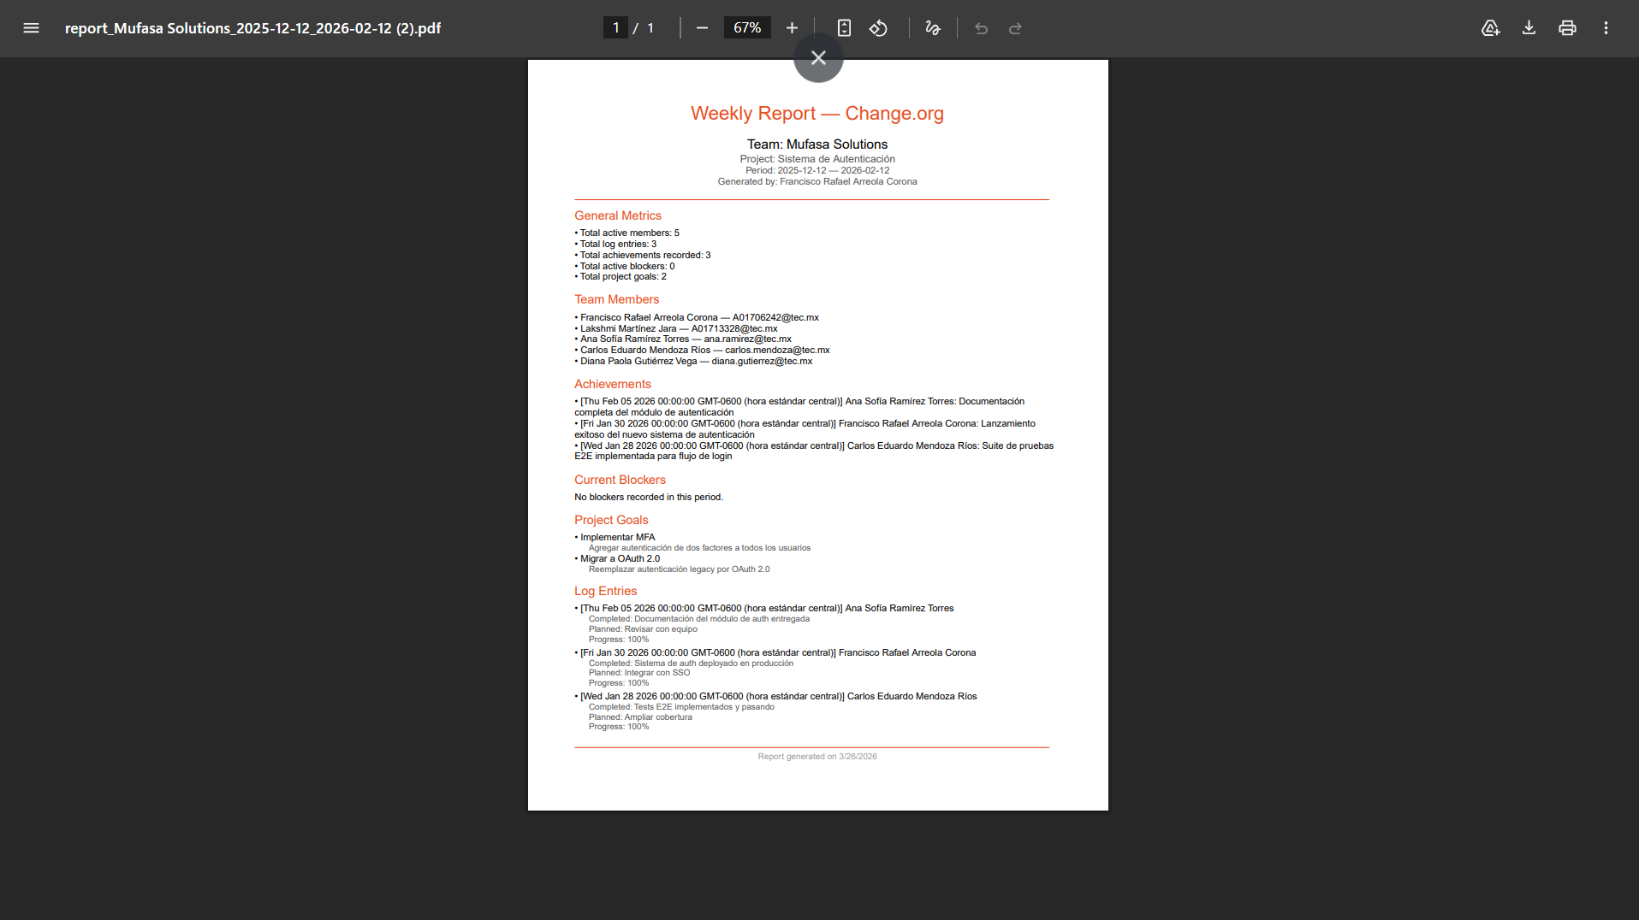

Usabilidad
En cuanto a nuestro prototipo navegable, lo hemos ido validando sesión tras sesión con nuestros socios formadores, quienes nos han hecho hincapié en las funciones que más usarían dentro de nuestro sistema. El siguiente video es la última iteración de dichas correcciones, sin embargo para el siguiente avance se planea ir reduciendo la cantidad de vistas ya que nuestros socios formadores aunque les gusta la interfaz y la visibilidad de las cosas, consideran que podría ser más optimizado.

USABILIDAD_DEMO_AVANCE4.mp4

Plan de Trabajo Actualizado:

A continuación se muestran dos figuras, donde se busca plasmar el avance que hemos tenido como equipo durante esta entrega así cómo las áreas de oportunidad ante retrocesos y actividades que no logramos completar cómo teníamos pensado en un inicio.

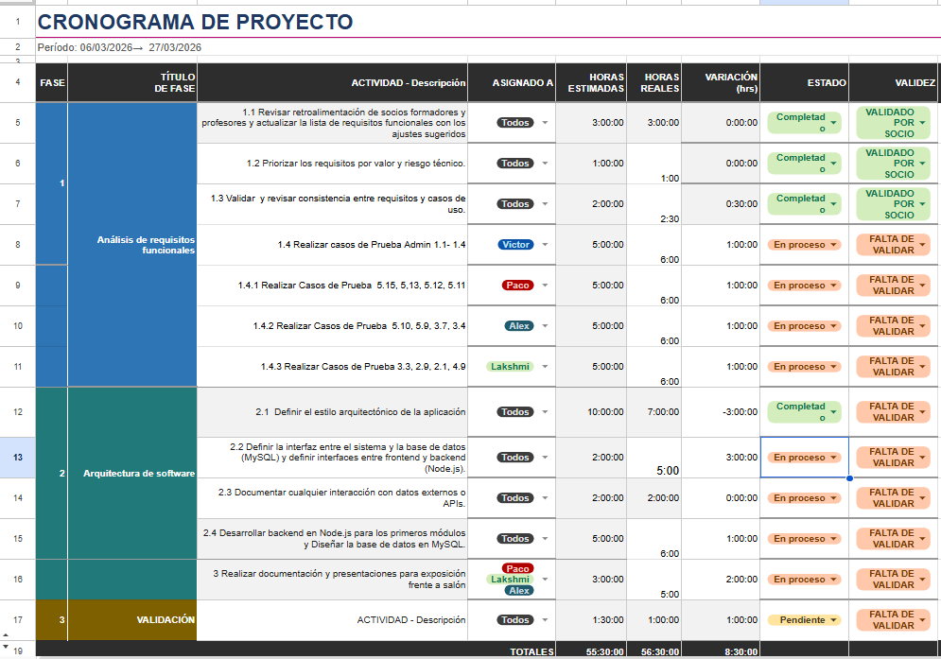
La figura muestra el cronograma que se tenía asignado para el avance 4 donde definimos una serie de actividades asignándoles a un miembro más del equipo para trabajar así cómo el tiempo estimado y el tiempo real que habíamos tardado en hacerlo.
CRONOGRAMA_AVANCES _PLAN DE TRABAJO.xlsx

Malla de progreso- Avance 4:
MALLA PROGRESO MUFASA.xlsx
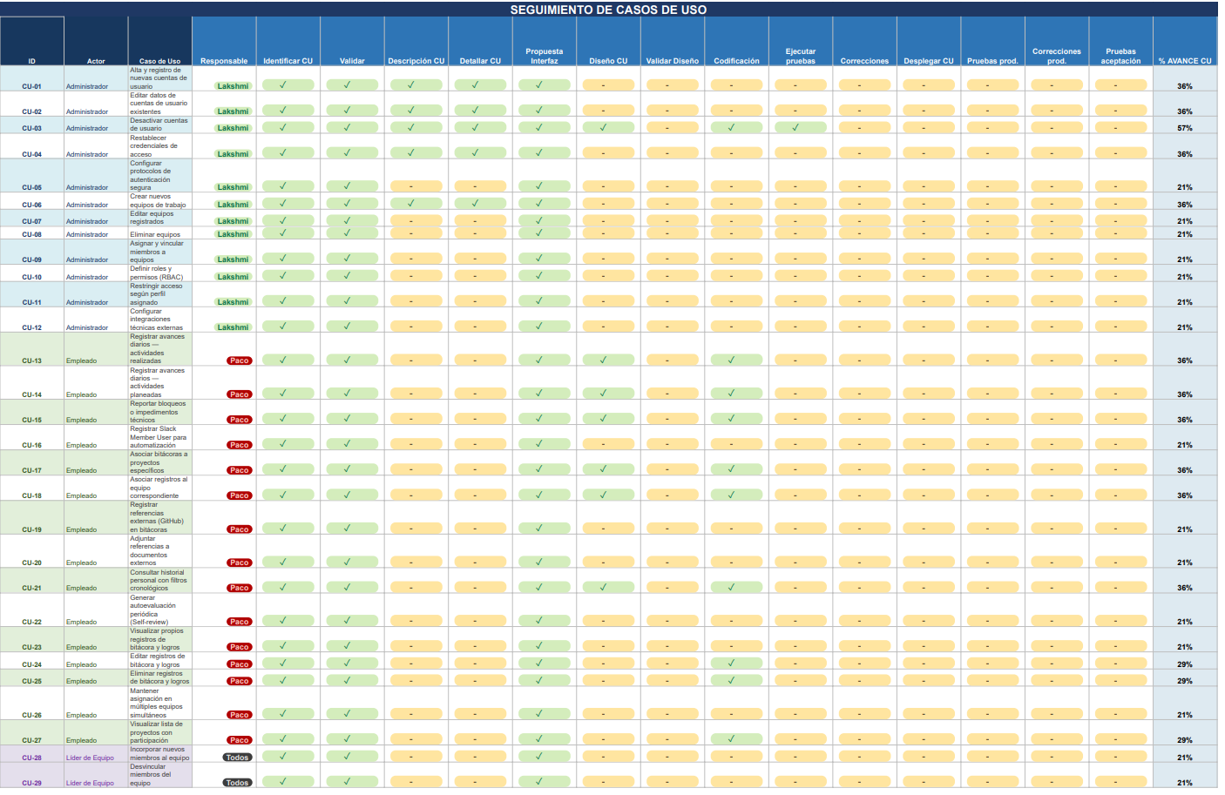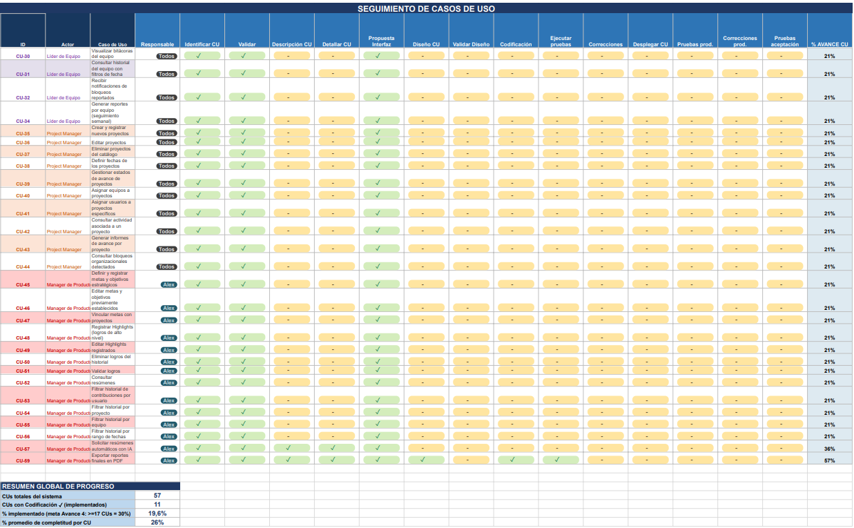

Como parte del avance 4 realizamos esta malla de progreso para tener un mejor control y conteo de cómo vamos en el avance de equipo. Se elaboró contemplando todos los Requisitos Funcionales que se tienen que codificar, organizados por usuario (Admin, Empleado, Team Leader, Project Manager y Manager de Producto e Ingeniería) mismos requisitos que ya han sido validado y modificados de acuerdo a las especificaciones del socio formador Ing. Bernardo Laing y ahora también Ing, Daniel Naverrete.

Esta malla busca servir como herramienta que nos permita convertir datos en información útil para la toma de decisiones dentro del equipo, ya que ahora en lugar de solo saber cuántas tareas tenemos pendientes, podemos ver exactamente en qué etapa del ciclo de vida se encuentra cada caso de uso (de las 14 etapas establecidas) desde su identificación hasta las pruebas de aceptación, quién es el responsable, y qué tan lejos o cerca estamos de la meta de acuerdo al avance en el que nos encontremos. De esta manera, cualquier rezago se vuelve visible de inmediato y cómo equipo podemos reaccionar con un plan concreto antes de que el problema escale, justo cómo lo explicaremos más adelante.

Cronograma de Avance 5

De manera que el proyecto pueda seguir avanzando uniforme, estructurada y ordenadamente se pone seguir el siguiente esquema de organización (cronograma) donde se describen por fases las actividades correspondientes al avance 5 de este proyecto. Dicho esquema abarca las fechas desde el 27 de Marzo del 2026 hasta el 17 de Abril del 2026, con el fin de que el equipo Mufasa Solutions se haga responsable de cada actividad, se dividen las asignaciones por cada integrante o por grupo de integrantes según sea la necesidad o complejidad de la actividad a realizar.

De la misma manera se contempla el uso de la herramienta de control Malla de Progreso la cual se implementó en este 4to avance para poder tener un control general de cómo vamos cómo equipo con respecto al diseño e implementación de requisitos funcionales. Para este avance no llegamos a la meta de 30% (que corresponden a 17 Requisitos de nuestro total de 57) sin embargo nuestro rezago se encontraba en la falta de claridad en cuanto a conceptos importantes del diseño previo a la implementación.

Por lo que acudimos a asesoría con los becarios, quienes ayudaron al equipo a tener mayor comprensión sobre la elaboración de diagramas de secuencia los cuales realizamos previo a la codificación y nuestro plan es realizar los 6 casos de prueba durante el fin de semana 27-29 de Marzo para poder validar con el socio formador y profesores durante el primer día regresando de las vacaciones, de esta manera el rezago se eliminaría y podemos continuar con la elaboración de otro 30% llegando al total esperado de 60% del avance 5.

MALLA PROGRESO MUFASA.xlsx


Figuras donde se muestra la malla de progreso, donde se especifica Caso de Uso, responsable de elaborar e implementar, y 14 rubros para poder marcar como completado un caso de uso. Al final se muestra un porcentaje que representa el avance que se tiene por cada caso de uso independiente.

